План-конспект уроку з фізичної культури для учнів 5 – го класу. Баскетбол.
Тримання, ведення м’яча, кидок та передача двома руками від грудей
Завдання:
- Провести бліц-семінар по історії виникнення баскетболу і правилам гри (виступи, коментарії учнів, вчителя);
- Повторити та закріпити тримання, ведення м’яча, кидок та передача двома руками від грудей;
- Розвивати швидкість, точність рухів рук, координаційні можливості.
Місце проведення: спортивний зал.
Обладнання, інвентар: гімнастична лава (5 шт.), баскетбольні м’ячі по числу учнів, секундомір, свисток.
Зміст навчального матеріалу | Дозування | Організаційно-методичні і технічні вказівки. Помилки.
Підготовча частина (2 хв.).
- Шикування в одну шеренгу. Повідомлення завдання уроку. Техніка безпеки. |  | Черговий шикує клас в одну шеренгу та доповідає о готовності до уроку. Гімнастичні лави стоять так щоб учнів могли сісти друг за другом та образо вати 4 шеренги.  Команда: «Сісти!». ЧСС – 1.
Основна частина (38 хв.).
- Семінар по історії і правилам гри в баскетбол. | 10 | Вчитель визиває учнів ,які отримали завдання по історії баскетболу, ставить питання по правилам гри в баскетбол, навмисно робить помилки і питає учнів, чи все він робить правильно. Вчитель запрошує учнів показати той чи інший елемент, жест судді, оцінює знання та вміння учнів.
2 .Вправа з баскетбольним м’ячем сидячи на лавці (темп повільний).  А) рухи м’ячем навколо голови ліворуч на праворуч;  Б) колові рухи м’ячем навколо тулуба та кожної ноги;  В)перекодування м’яча з руки у руку. | 2 | Вказівки: «Не дати м’ячу впасти на підлогу»  Команда: «Почали – дивись за моїми діями.. Стій!»  Вимоги:»Покажіть як треба тримати м’яч» .  Вчитель перевіряє та виправляє помилки, після команди «Стій!» - оцінювати кращих.  Команда: «Встати» - виконуємо вправу стоячи.. Почали.. Стій. Поставити м’ячі за лавку!».
3.Тримання м’яча, ловля та передача м’яча двома руками від грудей на місці (мал.1,2,3,4).  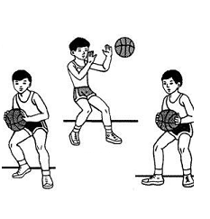  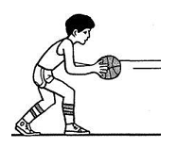 | 3 | Команда: «Кроком.. руш!»  Зупинити клас так, щоб після перешикування з одної шеренги в дві перші номери змогли взяти м’ячі, які лежать за їх спиною. Шеренги стоять обличчям друг до друга на відстані 3-4 м. Вчитель знову демонструє тримання м’яча, потім демонструє, як повинні бути руки, кисті, пальці в момент ловля м’яча. (мал. 5,6).  ТБ. Помилки: ловля м’яча «за боки», долоні паралельно друг другу, а пальці виставлені вперед, що призводить до травми. Імітація ловлі та передачі м’яча.  Вказівки. В момент ловлі м’яча учень повинен витягнути вперед обидві руки (мал. 5). Пальці обох рук зображують воронку. Слідкувати за польотом м’яча. В момент торкання м’ячем пальців зжати ними м’яч, а руки зігнути в ліктях, притягнув його до грудей. Ноги в цей момент злегка зігнуті.  М’яч тримається на рівні живота, руки злегка зігнуті в ліктях, пальці направлені вперед, ноги зігнуті в колінних суглобах, одно нога попереду іншої. Випустити м’яч, кисті руки випрямляються, вслід за м’ячем.  Команда: «перші номери, взяти м’ячі! Другі номери, прийняти стійку для ловлі м’яча!»  Команда : «Передача!»  Учні, виконав ловлю і передачу м’яча за командою вчителя 6-8 разів, виконують вправу самостійно.
4.Ведення м’яча на місці: зі зміною висоти відскоку – вперед, назад, в сторони – «коливання» м’яча (мал.5).  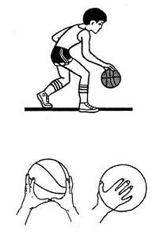 | 3 | ТБ. Помилки: кисть розслаблена, (шляпок) по м’ячу долонею, голова опущена (учень не бачить ігровий майданчик),прямі ноги, тулуб нахилено
5.Рухлива гра «Гонка м’ячів в колонах».  Передача м’яча назад над головою (вперед).  Передача м’яча зліва та справа назад (вперед).  Передача м’яча між ніг назад (вперед). |  | Всі види передач м’яча виконуються учнями по команді.
6.Тримання м’яча та передача двома руками від грудей(мал. 6) | 2 | ТБ. Звернути увагу учнів на положенні кисті в момент ловлі м’яча. (мал.5)  Вчитель знову демонструє тримання та ловлю м’яча. Цей прийом навички освоюють важко. Його слід повторювати як у мого більше разів.
7. Ведення м’яча правою та лівою рукою в кроці та під час повільного бігу, зупинка стрибком, поворот на опірній нозі(мал. 7)  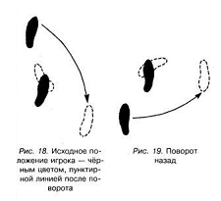 | 4 | Команда: «Взяти м’ячі!»  Вчитель показує поворот на опірній нозі, уточнює техніку руху.  Команда: «Ногами поворот!» Вага тіла переноситься на ту ногу, в сторону якої виконується поворот (мал. 7).  Команда: «Стій! Виправлення помилок. Повторюємо поворот. Стій!». «Ведемо м’яч правою рукою в кроці, по звуковому сигналу виконуємо зупинку стрибком і поворот на опорній нозі. По команді імітуємо передачу двома руками від грудей і ведемо м’яч лівою рукою». Учні виконують ведення м’яча кроком. Ускладнюємо завдання – повільний біг з повторенням всієї програми вправ, виконуємих в кроці.  Команда» «Стій! Покласти м’ячі біля ніг!» ЧСС – 2.
8. Ведення м’яча зі зміною напрямку та швидкості руху, зупинка стрибком, поворот на опірній нозі, передача м’яча двома руками від грудей з кроком вперед. Ловля м’яча. | 4 | Учень який володіє м’ячем виконує поворот назад-вперед та передає м’яч другому номеру….  Команда: «Закінчити вправу. М’яч у других номерів».  Другі номери ведуть м’яч кроком на зустріч першим номерам, змінюють направлення та ведуть м’яч в протилежну сторону,зупинка стрибком, поворот та передача м’яча двома руками від грудей з кроком вперед; перші номери виконують крок на зустріч та ловлять м’яч. (показ).  Ведення м’яча правою та лівою руками зі зміною швидкості руху.  Команда»: «Закінчити вправу. Другі номери, взяти м’ячі».
9. Кидок м’яча в кошик двома руками від грудей з близької відстані (мал. 8).  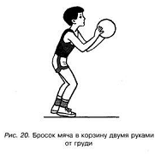 | 5 | Відстань до кільця 2 – 2,5 м. Рахувати попадання та кількість виконаних кидків. Вчитель слідкує за технікою виконання кидків та ТБ., індивідуально виправляє помилки. «Стій! Закінчили вправу!». Вчитель відмічає кращу техніку кидка м’яча у кошик
10. Естафета з баскетбольними м’ячами (мал. 9).  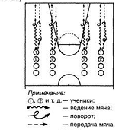 | 5 | Капітани команд ведуть м’яч правою рукою кроком, зупинка в стрибку,передача м’яча двома руками від грудей у стіну, ловля м’яча, поворот назад Ведуть м’яч лівою рукою, зупинка стрибком за 2,5 м до партнера по колоні – передача м’яча двома руками від грудей.  Завдання виконувати повільно, технічно правильно вести та передавати м’яч, виконувати зупинку та поворот. ТБ: передавати м’яч тільки після того, коли партнер бачить його.  Виконуємо завдання повільним бігом. Вся увага на технічне виконання. Закінчилась естафета. ЧСС – 3. Вчитель оцінює найкращу команду по технічному виконанню всіх дій та об’являє переможця.  Команда: «За командою переможницею в колону по одному кроком руш! Стій1 Ліворуч! Капітани покласти м’ячі! Вихідне положення для виконання ДЗ прийняти!».
Заключна частина (5 хв.)
ДЗ:  - Упор лежачі на долонях – згинання та розгинання рук – 5 разів.  - Упор лежачі на кулаках – згинання та розгинання рук – 5 разів.  - Упор лежачі на пальцях – утримання тулуба в горизонтальному положенні – 5 с. | 5 | Питання до учнів: хто зможе записати гру, яка буде транслюватись на вихідних? Ваш запис ми подивимось на уроці. Ви будите коментувати. Дівчати виконують вправу 1-3, утримуючи горизонтальне положення тіла на протязі 5 с. ЧСС 4.  «Встати! Ліворуч! За направляючим на вихід із залу кроком руш!».

